**罕见肾盂平滑肌肉瘤1例**

牟丹丹1 宋立佳1 贝忠东1**\***

（1.青岛市中西医结合医院泌尿外科，山东青岛 266000）

第一作者姓名：牟丹丹 性别：女 职称：住院医师 研究方向：泌尿外科。E-mail:15195755505@163.com

通讯作者姓名：贝忠东 性别：男 职称：主任医师 研究方向：泌尿外科。E-mail:qdzhongdongbei@126.com

**【摘要】**：目的：肾盂平滑肌肉瘤是一种呈完全平滑肌分化的少见间叶性恶性肿瘤，通过此次病例提高临床认知。方法：通过对本例患者的诊疗过程进行回顾分析 结果：患者通过临床对症治疗及手术治疗，术后3个月患者复查胸部CT及肝胆胰脾彩超，未出现转移病灶 结论：肾盂平滑肌肉瘤是一种呈完全平滑肌分化的少见间叶性恶性肿瘤，以手术治疗为主，预后较差，对化疗及放疗不敏感，应做到早发现早治疗。

【**关键词**】：肾盂平滑肌肉瘤

【**Abstract**】：**Objective**:Leiomyosarcoma of the renal pelvis is a rare mesenchymal malignancy with complete smooth muscle differentiation,Through this case to improve clinical cognition. **Methods**:The diagnosis and treatment process of this patient was analyzed retrospectively. **Results**:The patient underwent clinical symptomatic treatment and surgical treatment. Three months after the surgery, the patient was reexamined with chest CT and color doppler ultrasound of liver, bile, pancreas and spleen, and no metastatic lesions were found. **Conclusion:**Leiomyosarcoma of the renal pelvis is a rare mesenchymal malignancy with complete smooth muscle differentiation,Mainly surgical treatment,The prognosis was poor, and he was not sensitive to chemotherapy and radiotherapy.Early detection and early treatment should be achieved。

【**keywords**】：Leiomyosarcoma of the renal pelvis

1. 临床资料：患者老年女性，68岁，因“间断肉眼血尿1年，加重伴腰痛2月”入院，患者1年前无明显原因出现肉眼血尿，色淡红，无尿频、尿急、尿痛，无发热，无恶心呕吐等不适症状，劳累后加重，休息后可缓解，患者未予重视及行相关治疗，2月前患者再次出现肉眼血尿并伴有右侧腰腹部酸痛，排尿淋漓不尽，尿痛，尿频，无尿急，午后低热。为求进一步诊治，遂至我院就诊。既往有高血压、冠心病病史。入院体检：腹部膨隆，腹软，右下腹压痛，未及明显包块，右肾区叩击痛，左肾区轻度叩击痛。泌尿彩超：右肾盂至输尿管低回声团，考虑肾盂肾癌可能性大。泌尿MR:1.右肾实质变薄、萎缩，右肾盂-输尿管上段占位，大小范围约5cm*4cm*8cm，伴右肾盂、肾盏轻度积水， 2.下腹腔、腹膜后稍大淋巴结。MRU：右侧肾盂-输尿管上段见不规则充盈缺损，右侧肾盂、肾盏轻度积水，右输尿管全程显影不清;左侧肾盂、肾盏及输尿管未见扩张，未见充盈缺损征象;膀胱充盈良，腔内未见明确异常信号灶（图1）。术前诊断：肾盂-输尿管肿物（恶性肿瘤），排除手术禁忌，在全麻下行右肾、输尿管+膀胱袖状切除术（图2）。术后病理检查：肾：肾脏标本一件，11.5cm*6.5cm*3.5cm，于肾脏上极见一隆起，切面见灰白结节，大小约10cm*5cm*3.5cm,紧邻被膜，输尿管断端见系线。输尿管上段：输尿管组织一块，长14.5cm，直径0.3-0.5cm，附膀胱组织，大小约2.5cm*1cm*0.8cm，切面灰白质稍韧。镜下所见：送检组织内见肿瘤主要由梭形细胞构成，有异型性，呈束状排列，可见核分裂象及坏死。病理诊断：（右肾盂）梭形细胞恶性肿瘤，意见为平滑肌肉瘤（中分化）；送检输尿管及膀胱组织未见肿瘤累及（图3）。（右肾）免疫组化：H-Caldesmon(-),CK-pan(-),S-100部分（+），GATA3(-),CD34(-),CD86部分（+），SMA(-),ki-67局部阳性细胞数60%（图4）。术后未予患者行化学治疗、放疗。

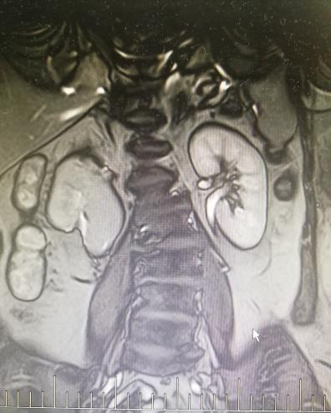 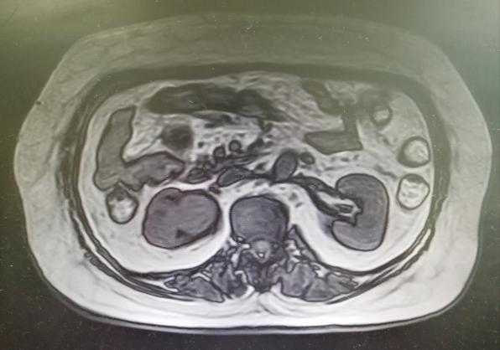

图1 右肾盂-输尿管上段占位, 伴右肾盂、肾盏轻度积水；右输尿管全程显影不清

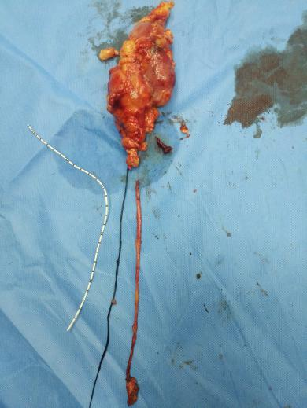

图2 切除的右肾、输尿管+部分膀胱内壁

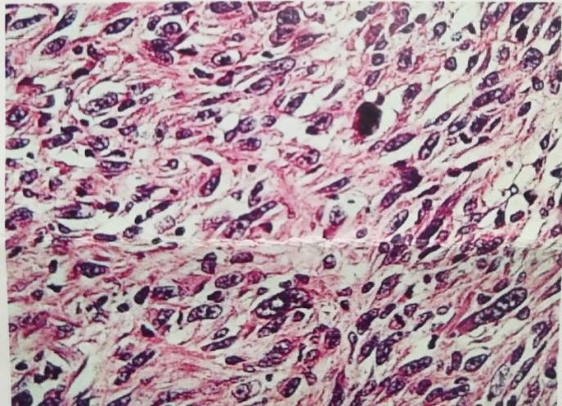

图3镜下所见：送检组织内见肿瘤主要由梭形细胞构成，有异型性，呈束状排列，可见核分裂象及坏死

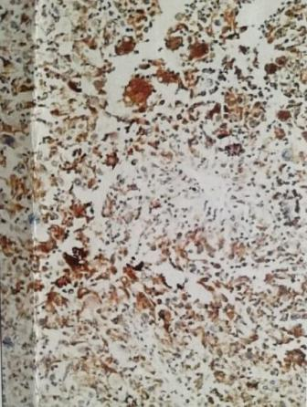 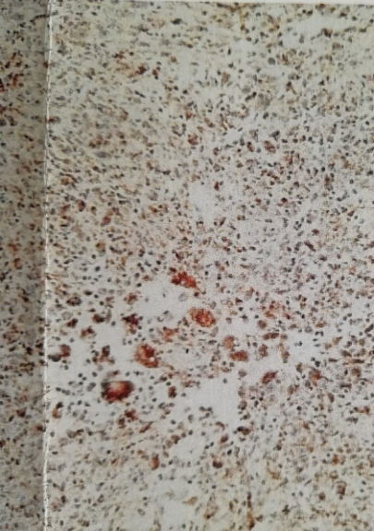

图4 H-Caldesmon(-),CK-pan(-),S-100部分（+），GATA3(-),CD34(-),CD86部分（+），SMA(-),ki-67局部阳性细胞数60%

1. 讨论：肾盂平滑肌肉瘤是一种呈完全平滑肌分化的少见间叶性恶性肿瘤。平滑肌肉常见于子宫及胃肠道，，泌尿系的平滑肌肉瘤较少见，且以膀胱平滑肌肉瘤为主，，肾平滑肌肉瘤罕见。目前认为肾平滑肌肉瘤约占肾恶性肿瘤的0.12%，占肾肉瘤的50%-60%[1]。肾LMS好发于中老年人，女性较为男性发病率高，比例为3:2[2]。其临床表现缺乏特异性，患 者 最 常 见 的 临 床 症 状 患 侧 腰 部、腹 部、背 部疼 痛 ，有 时 呈 绞 痛 ，少 见 有 血 尿 症 状 ，单侧 发 病 多见，罕 有 双 侧 同 发。但 本 例 患 者伴 有 血 尿，考 虑 系 肿 瘤 体 积 较 大 侵 及 肾 盂 所 致 。引起此病具体病因尚不清楚，有文献报道肾移植患者和部分艾滋病患者由于免疫力低下可致本病的发生[3]，也有文献报道说与感染EB病毒有关[4]。但此病例患者诱因尚不清楚。

本例患者根据术前临床表现及相关影像学检查等仅诊断为肾盂癌，比较难确诊，最终根据患者术后病理检查证实为肾盂平滑肌肉瘤。患者右肾盂肿瘤体积较大，为达到更好的治疗效果，给予患者采取根治性手术彻底切除病灶，从而延长患者生存期。因本病对放疗、化疗均不敏感，遂未行相关治疗。因根治手术较为彻底加之患者术后定期复查，术后3月内见明显转移灶。

总之，原发性肾平滑肌肉瘤是一种恶性程度较高的肿瘤，发病后5年生存率低，大多数报道的病例中，进展快，几乎没有长期生存者[5]。病程中易出现远处转移，其中肺、肝、骨是常见的转移部位[6]。手术根治是最佳治疗方式，术后应定期复查胸部CT、腹部B超，如若发现转移灶，可以做到早发现早治疗，从而提高患者的生命质量。

参考文献：

[1] Q zt u rk H. Hi gh-g r ade p r i m a r y r e n a l l e i o my o s ar c o m a [ J ] .I nt Br az J U r o l ，2015, 41 (2) :304 -311.

[2 ]Beardo P，Jose Ledo M，Jose Luis RC，Renal leiomyosarcoma[J].Rare Tumors，2013.5（3）：e42.

[3 ]Mi et ti n e n M . Smmooth muscle tumors of soft tissue and non- ut er ine viscera ：bio logy and pro gnosis [ J ] . M o d Pathol,2014 27（Suppl 1）：S17-S29.

[ 4]Rosai ＆Ackerman.外科病理学[M].上卷.北京：北京大学医学出版社，2006,12（35）：711-713.

1. Craig WD，Fanburg-Smith JC，Henry LR，et al.Fatcontaining lesions of the retroperitoneum:radiologic-pathologic correlation. Radiographcs，2009，29:261-290.
2. 谈吉超，高嘉林，吴大威，等.原发性肾上皮样平滑肌肉瘤1例并文献复习[J].中国实验诊断学，2017.21（1）：102-103.